
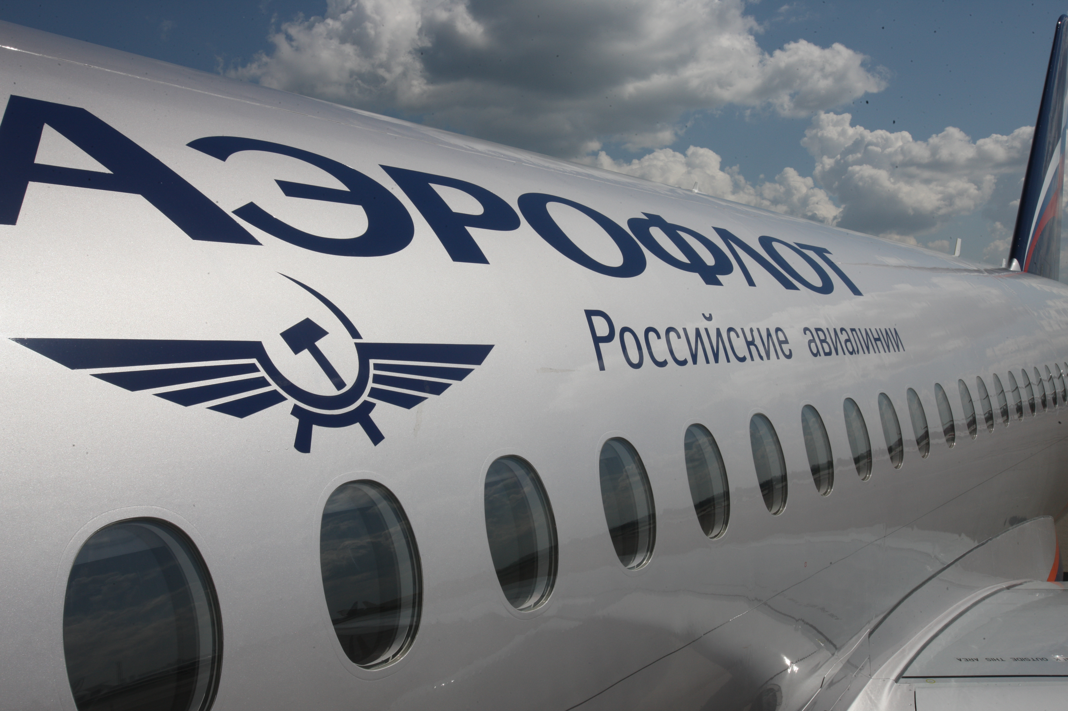
AMOS
ПАО "Аэрофлот"
01.09.2016

Руководство пользователя
«Отчетность по использованию рабочего времени»

Применимо к ролям:
ИТП

Управление документом

История согласования документа
Дата | Решение | ФИО | Комментарии

Управление документом
Файл | Руководство пользователя  «Отчетность по использованию рабочего времени»
Путь
Создан | 01.09.2016
Автор | Волкова Анастасия,  «РАМАКС ИНТЕРНЕЙШНЛ»
Последнее редактирование | 22.05.2019
Количество страниц | 12

История изменения документа
Версия | Дата изменения | Описание изменения | Автор изменения
000 | 28.06.2018 | Обновлено согласно версии AMOS12.0 | Федосеенко С. П.
001 | 22.05.2019 | Обновлено согласно версии AMOS12.20 | Пасечник М.Г.

Связанные документы (этот документ должен читаться вместе с):
Название документа | Код документа | Дата

Оглавление
Управление документом 2
Оглавление 3
1. Термины и сокращения 4
2. Описание прохождения бизнес-процесса 5
Рабочий APN 5
Наименование бизнес-процесса. 5
Применимо к ролям 5
Описание процесса 5
3. Алгоритм прохождения процесса 6
4. Возможные ошибки прохождения процесса 12

Термины и сокращения

Термин | Определение
ИС | Информационная система
AMOS | Автоматизированная система поддержания летной годности и технического обслуживания, и ремонта воздушных судов, разработанная компанией SWISS-AS (Швейцария)
ВС | Воздушное судно
АК | Авиакомпания
ТО | Техническое обслуживание
ИТП | Инженерно-технический персонал
APN | Номер приложения в ИС AMOS
ПК | Персональный компьютер
WP | Workpackage, пакет работ
CP | Check package, пакет работ на чек
WO | Workorder, заказ на выполнение работы

Описание прохождения бизнес-процесса

Рабочий APN
APN:1132 “Work Time Progress Reporting”.

Наименование бизнес-процесса.
«Отчетность по использованию рабочего времени»

Применимо к ролям
ИТП

Описание процесса
- Отчет по текущему выполнению работ.
- Отчет по назначенному на выполнение работ времени.

Алгоритм прохождения процесса

  - Вход в систему AMOS.

- Для запуска AMOS кликните на ярлык системы на рабочем столе.

В открывшемся окне:
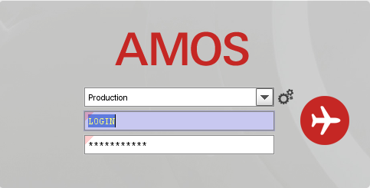
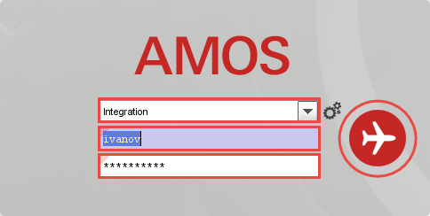
- Выберите сервер, на котором будут проводиться работы.
Примечание: по умолчанию система предложит продуктивную среду AMOS «Production».
- Введите персональный логин сотрудника.
Примечание: логином является табельный номер сотрудника.
- Введите личный пароль сотрудника.
Примечание: если вход выполняется впервые, система предложит пользователю изменить текущий пароль.
- Нажмите кнопку “Start” .

- Для запуска APN: в поле “Search” введите “APN” или часть наименования APN и нажмите клавишу “Enter”.

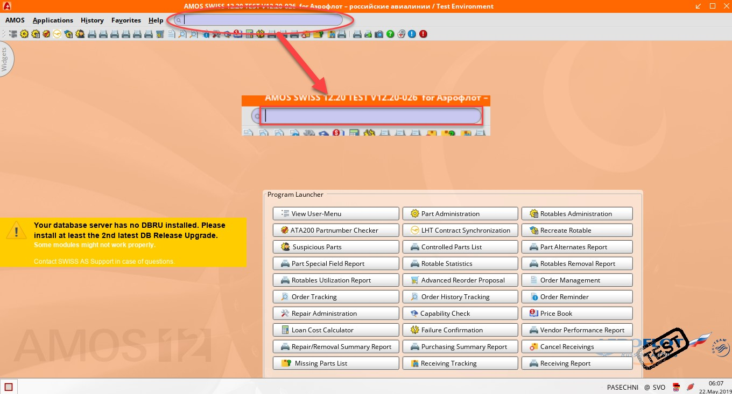

  - Описание приложения Work Time Progress Reporting (APN:1132).

Приложение Work Time Progress Reporting (APN:1132) дает возможность просматривать постоянные рабочие задачи и их индивидуальные статусы выполнения вместе с датой начала и продолжительностью.

  - Отчет по текущему выполнению работ.

Вкладка Current Bookings Progress отображает список задач ТО (Maintenance Tasks) для каждого сотрудника в соответствии с заданными критериями поиска:
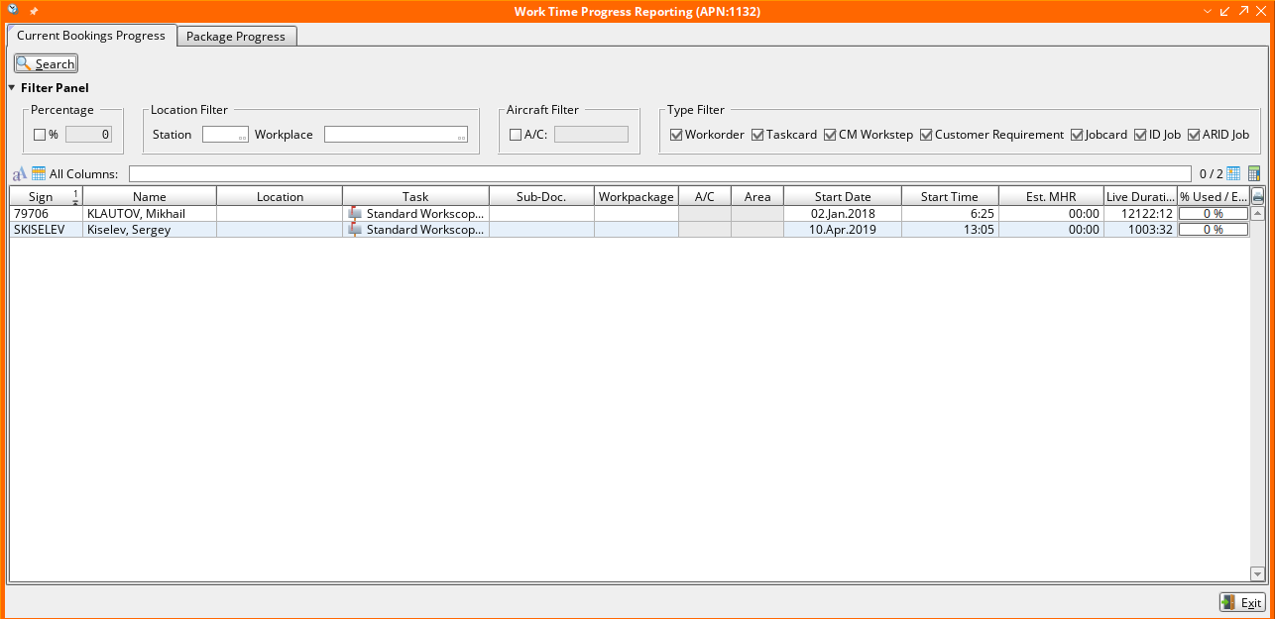

  - Для того, чтобы сузить результат поиска, используйте Filter Panel:
Критерий | Описание
Раздел Percentage Filter
% | Поиск по проценту использования запрошенного времени.
Раздел Location Filter
Station | Поиск по станции ТО.
Workplace | Поиск по рабочему месту (месту, назначенному ПК).
Раздел Aircraft Filter
A/C | Бортовой номер ВС.
Раздел Type Filter
W/O | Номер Workorder.
TC | Номер Taskcard.
CM Workstep | Этап выполнения работы Component Maintenance.
Customer Requirement | По определенным требованиям.
Jobcard | Номер Jobcard.
ID Job | ID код работы.
ARID Job | ID код работы, связанный с ВС.

  - Нажмите кнопку для осуществления поиска записей.
Результат поиска отобразится в виде таблицы в нижней части экрана:
Столбец | Описание
Sign | Персональный код пользователя в AMOS (табельный номер сотрудника).
Name | Фамилия и имя сотрудника.
Location | Месторасположение, указанное в приложении Work Time Tracking (APN:1131).
Task | Назначенная задача.
Sub-Doc. | Связанный документ.
Package | Номер Workpackage или номер Check package.
A/C | Бортовой номер ВС.
Area | Номер отсека ВС.
Start Date | Дата начала работы.
Start Time | Время начала работы.
Est/Mhs | Предполагаемое количество трудозатрат в человеко-часах.
Live Duration | Текущая продолжительность работы.
% Completed | Процент выполнения задачи.

  - Отчет по назначенному на выполнение работ времени.

Вкладка Package Progress отражает список всех работ вместе с временем, назначенным на выполнение каждой работы (Time Bookings) в соответствии с заданными критериями поиска:

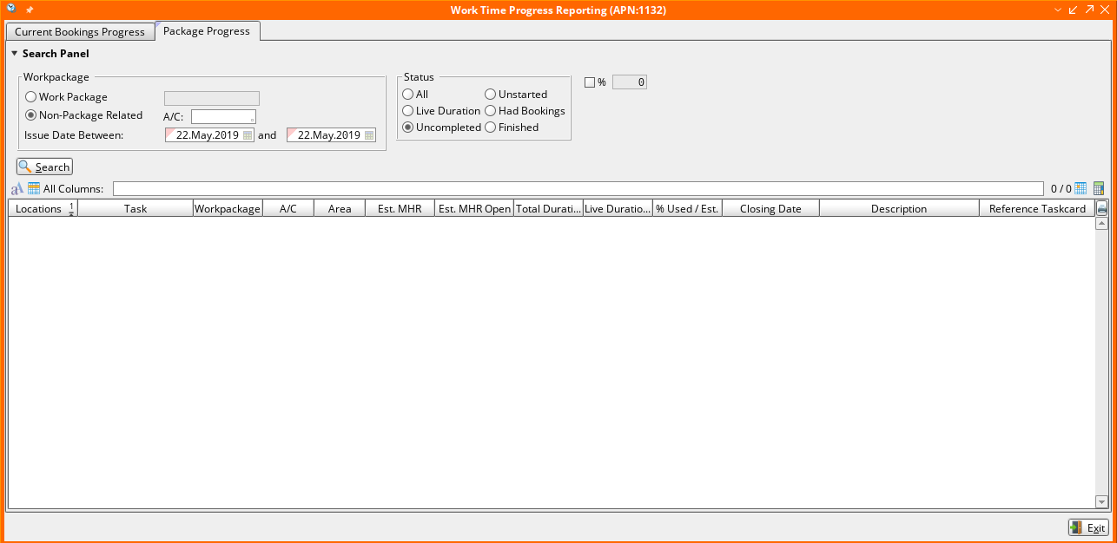

  - Для того, чтобы сузить результат поиска, используйте Filter Panel:
Критерий | Описание
Раздел Workpackage
Work Package | Номер Workpackage или номер Check package.
Non-Package Related | Работы, не относящиеся к пакету работ.
A/C | Бортовой номер ВС.
Issue Date Between | Диапазон дат для поиска.
Раздел Status
All | Все статусы работ.
Live Duration | Выполняемые работы.
Uncompleted | Не выполненные работы.
Unstarted | Не начатые работы.
Had Bookings | Работы с запросом на время выполнения.
Finished | Завершенные задачи.
% | Поиск по проценту выполнения задачи.

  - Нажмите кнопку для осуществления поиска записей.
Результат поиска отобразится в виде таблицы в нижней части экрана:
Столбец | Описание
Location | Месторасположение, указанное в приложении Work Time Tracking (APN:1131).
Task | Назначенная задача.
CP | Component Maintenance.
A/C | Бортовой номер ВС.
Area | Номер отсека ВС.
Est/Mhs | Предполагаемое количество трудозатрат в человеко-часах.
Total Duration | Общая продолжительность.
Live Duration | Текущая продолжительность работы.
% Completed | Процент выполнения задачи.
Closing Date | Дата закрытия работы.
Description | Описание работы.
Reference Taskcard | Ссылка на Taskcard.

Возможные ошибки прохождения процесса

Ошибка | Возможные причины | Действия по устранению

